Área: Educación Artística y Cultural | Grado: 2° | Periodo: III
Responsable (s): Germán Arley Córdoba Herrera
Ámbitos conceptuales: Reconozco acciones corporales, visuales y sonoras
Diferencio acciones corporales, visuales y sonoras
Establezco relaciones entre las formas corporales, visuales y sonoras.
Competencias generales: Descubrir los objetos e imágenes de su entorno e incorporarlos a ejercicios de expresión
Competencias específicas del periodo: Sensibilidad , Apreciación estética, Comunicación
Indicadores de logros del período: Comprender la atención, como el medio que posibilita la interpretación de formas expresivas a través del sonido.
Reconocer los elementos esenciales para la atención, en la interpretación de formas expresivas en el área de artística.
Evidenciar actitudes de atención en la interpretación, de formas expresivas por medio de actividades rítmicas.
Actividad 1.Observa tu programa favorito, explícalo y dibújalo.
Actividad 2. Sigue las instrucciones de cada imagen y coloréalas.
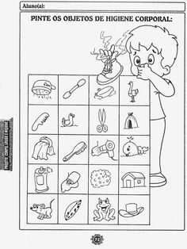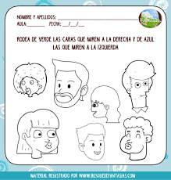

Actividad 3. Pinta según la clave los (+) de color rosado y los (– )de color azul
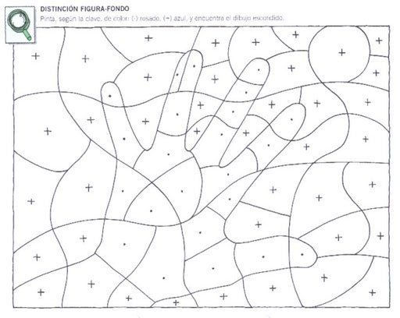
Actividad 4. Une con una flecha cada animal con su imagen vista desde abajo y coloréalos
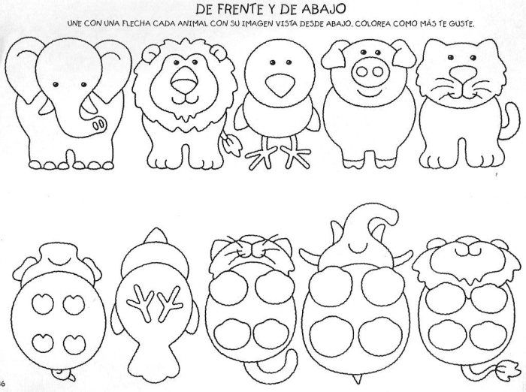
Actividad 5. Completa las caras de los animales y coloréalos
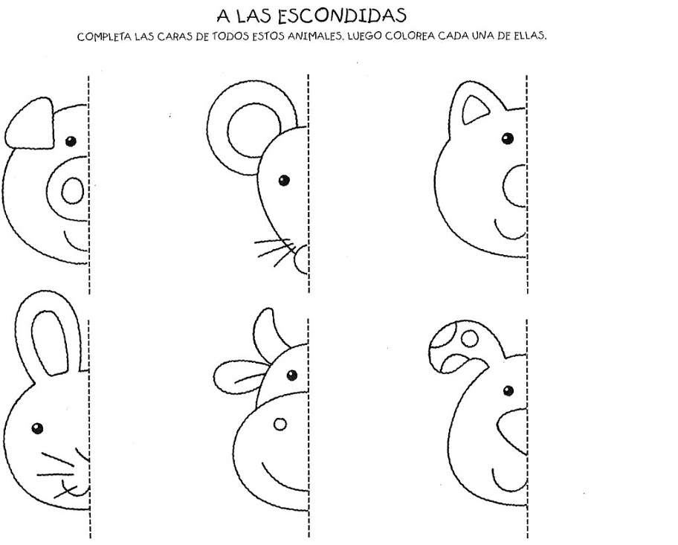
Actividad 6. Completa el dibujo de la derecha para que sea igual al modelo de la izquierda. Coloréalo.
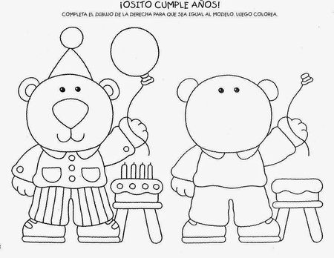
Actividad 7. Identifica los objetos que están fuera de lugar en la cocina. Colorea los objetos correctos.
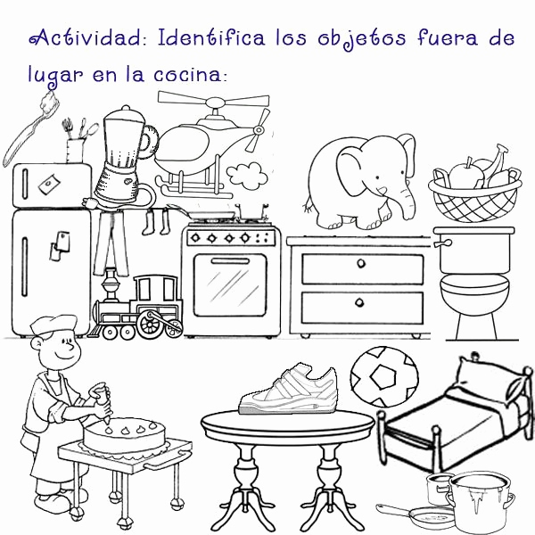

Actividad 8. Busca 10 disparates que encuentras en la siguiente imagen y coloréalos.
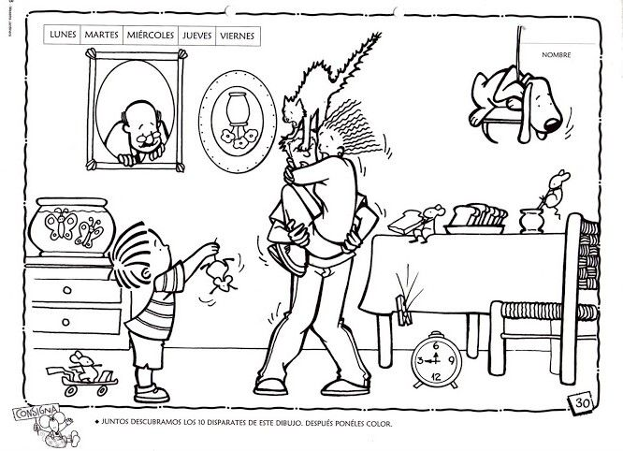

Actividad 10. Observa la imagen y al lado ubica de manera correcta los dibujos de esta imagen.
